**Ejercitación Clase 12 - Equipo 6**

1. **¿Que es un usuario Root en Linux?**

Root es el nombre de usuario, o la cuenta, que de forma predeterminada tiene acceso a todos los comandos y archivos en Linux u otro sistema operativo del tipo Unix. También se conoce como cuenta raíz, usuario raíz y superusuario. Los privilegios de root son los poderes que la cuenta root tiene en el sistema. La cuenta root es la más privilegiada del sistema, y tiene poder absoluto sobre él, es decir, acceso completo a todos los archivos y comandos. Entre los poderes de root se encuentran la capacidad de modificar el sistema de cualquier forma deseada, y otorgar y revocar permisos de acceso, es decir, la capacidad de leer, modificar y ejecutar archivos y directorios específicos, para otros usuarios, incluidos los que están reservados por defecto.

1. **¿Por qué Ubuntu no me deja establecer la contraseña durante la instalación?**

Porque lo instalamos como usuario normal, el usuario root en GNU/Linux es el usuario que tiene acceso administrativo al sistema. Los usuarios normales no tienen este acceso por razones de seguridad. En su lugar, se da acceso administrativo a usuarios individuales, que pueden utilizar la aplicación "sudo" para realizar tareas administrativas. La primera cuenta de usuario que creó en su sistema durante la instalación tendrá, de forma predeterminada, acceso a sudo. Puede restringir y permitir el acceso a sudo a los usuarios con la aplicación **Usuarios y grupos** (vea [“Usuarios y Grupos”](https://help.ubuntu.com/kubuntu/desktopguide/es/users-and-groups.html) para más información).

Cuando ejecuta una aplicación que requiere privilegios de administrador, sudo le pedirá que escriba su contraseña de usuario normal. Esto asegura que aplicaciones incontroladas no puedan dañar su sistema, y sirve como recordatorio de que está a punto de realizar acciones administrativas que requieren que tenga cuidado.

Para usar sudo en la línea de comandos, simplemente escriba "sudo" antes del comando que desea ejecutar. Sudo le pedirá su contraseña.

Sudo recordará su contraseña durante un periodo de tiempo (predeterminado a 15 minutos). Esta característica se diseñó para permitir a los usuarios realizar múltiples tareas administrativas sin tener que escribir su contraseña cada vez.

1. **¿Cuáles son los procesos típicos de Linux? ¿Cómo identificarlos?**

Los procesos típicos en Linux son algo fundamental en un sistema operativo. Casi todas las actividades de un sistema hacen uso de procesos para llevar a cabo sus tareas. De hecho gracias a los procesos el sistema operativo está "operativo", es decir, funcionando correctamente y por un gran puñado de ellos el mismo nos tiene disponible de forma instantánea los recursos físicos (hardware) de nuestra computadora.

Es muy probable que al utilizar el comando top para visualizar los procesos activos del sistemas te hayas fijado que en la parte superior hay una línea que dice cuántos procesos en total hay en ejecución, cuántos están dormidos (sleeping), detenidos (stopped) y zombie. Estas denominaciones hacen referencia a los estados de dichos procesos en un momento determinado. A continuación describiremos los diferentes procesos por su tipo o estado.

**Child (hijos)**

Son procesos creados por otro proceso durante su ejecución. Usualmente los procesos child son creados para ejecutar un binario desde un proceso existente, con la llamada del sistema fork(). Los procesos normalmente son creados para ejecutarse a través de un shell o terminal. En dicho caso el shell se convierte en proceso padre y el proceso ejecutado se convierte en hijo. En sistemas tipo Unix/Linux cada proceso tiene un padre excepto el proceso init.

**Daemon (demonios)**

Son tipos especiales de procesos que se ejecutan en segundo plano y están relacionados con el sistema operativo y no tienen shell asociado. Estos corren con permisos de root y usualmente proveen servicios. El no tener shell asociado se logra separando el proceso del shell, creando un proceso nuevo y terminando el proceso padre (el shell que lo inició). Desde el momento en que su proceso padre es terminado el proceso de hace independiente (ya no es más un proceso child) y es tomado por el proceso init el cual lo convierte en un daemon.

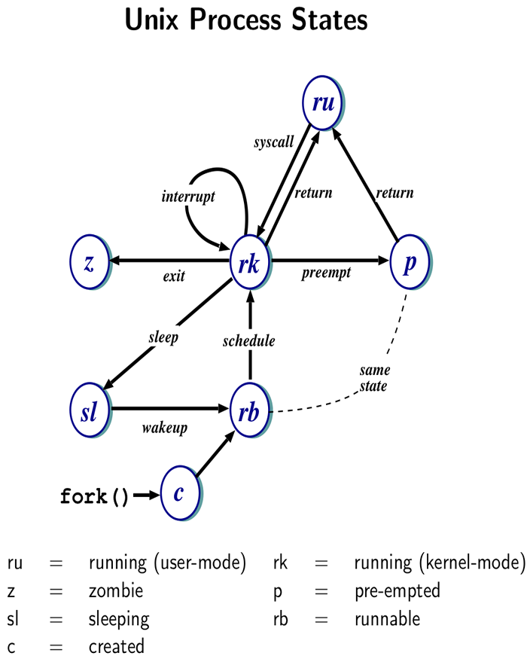

* Escribir en la terminal el comando apt install cowsay

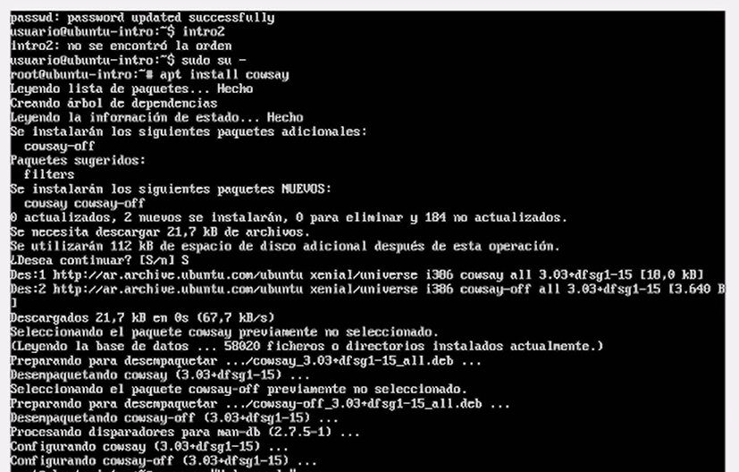

* Escribir en la terminal el comando sudo apt install fortune

